1- Lexique :

Tâche directe: correspond à un Ordre de Fabrication OF

Tâche indirecte : opération non productive (réunion, manutention, formation…)

2- Déclaration d’une journée

Exemple :
début 2e opération
= fin 1ère opération
fin dernière opération
= fin journée
Battement
30 mn

Pause déjeuner
Déduite automatiquement sans pointage
Début journée
= début 1ere opération
Battement
15 mn

2-1 - Lancer le programme de pointage des heures:

Positionner la souris sur la gauche de l'écran pour faire apparaître le menu
Cliquer sur l'icône "Saisie des heures"

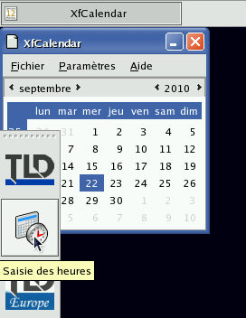

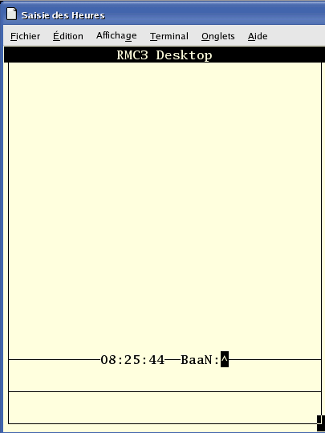

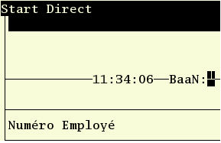
2-2 - Démarrer une tâche directe
S’assurer d’avoir cet écran

Sinon, appuyer sur la touche F1 puis Entrée pour faire apparaître le menu
et choisir "Start Direct" puis Entrée
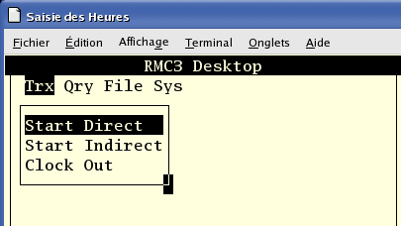

Flasher votre numéro d'employé

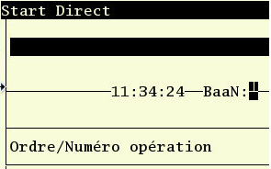
Flasher le numéro d'opération

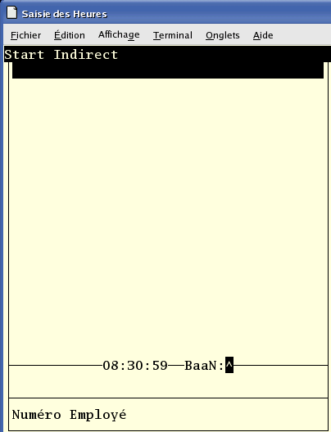
2-3 - Démarrer une tâche indirecte

S’assurer d’avoir cet écran

Sinon, appuyer sur la touche F1 puis Entrée pour faire apparaître le menu
et choisir "Start Indirect" puis Entrée

Flasher votre numéro d'employé

Flasher le numéro de tâche

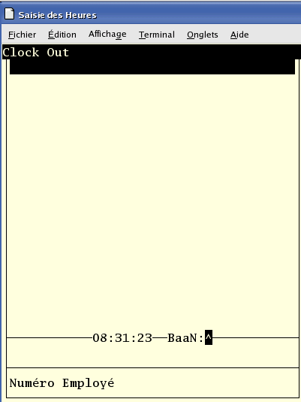
2-4 - Fin de journée

S’assurer d’avoir cet écran

Sinon, appuyer sur la touche F1 puis Entrée pour faire apparaître le menu
et choisir "Clock Out" puis Entrée

Flasher le numéro d'employé

3 - Anomalie

En cas de dysfonctionnement prévenir l’agent de maîtrise qui émet un ticket de demande d’intervention informatique TTS.

